# 实验5、磁盘管理

【实验内容】

2、 磁盘分区

1. 在客户机断电的情况下，在vmware设置，添加一个大小为1GB的硬盘，添加好后，启动客户机。

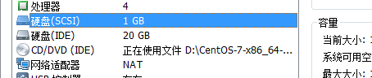

1. 使用fdisk命令，查看添加的硬盘分区名

fdisk -l

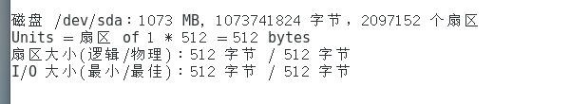

1. 使用fdisk命令对新硬盘进行分区，添加一个主分区500MB，一个扩展分区500MB，。为扩展分区添加两个逻辑分区，大小分别是200MB和300MB。

fdisk /dev/sda

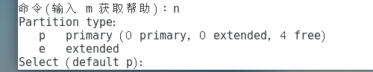

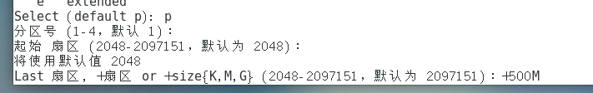

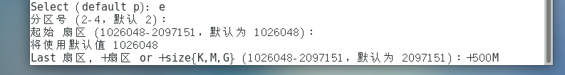

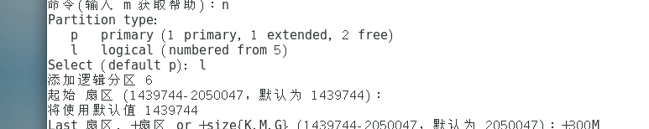

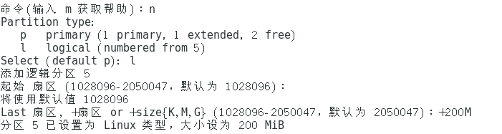

1. 将主分区的分区类型设为linux分区，第一个逻辑分区的分区类型设为linux LVM分区，第二个为Linux分区。

输入fdisk l

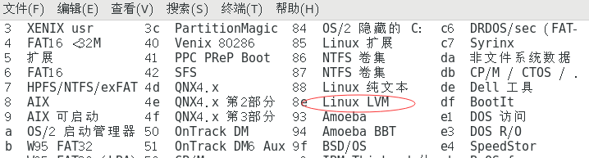



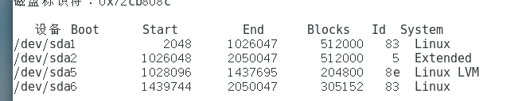

1. 用partprobe命令重新读取分区信息表，用fdisk查看区分情况

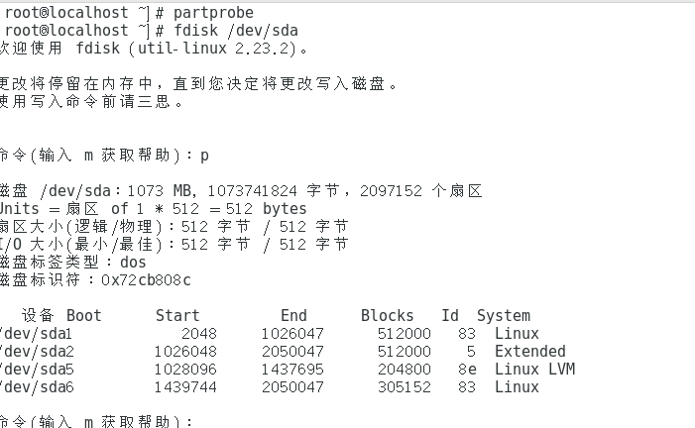

1. 为第一个逻辑分区创建一个物理卷(pvcreate命令)
2. 为新创建的物理卷创建一个逻辑卷组，卷组名为vg01
3. 在卷组vg01中创建一个大小为100MB的名为log01的逻辑卷。
4. 查看当前的逻辑卷信息（lvdisplay）